**TOLE MORAM POVEDAT' – ŽETEV ŽITA**

Pri predmetu zgodovina smo dobili nalogo, da starejše ljudi povprašamo o dogajanju v preteklosti in zapišemo, kar smo izvedeli.

Ker ne živim s starimi starši, sem se obrnil na sosedo Cilko Fern. Z njo se tudi sicer rad pogovarjam, ker veliko ve o starih časih in zelo zanimivo pripoveduje.

Živim na gorski kmetiji, zato me zanimajo kmečka opravila. Danes si pri delu pomagamo s stroji, nekoč pa so vse delo opravili ročno. Opravila so imeli razdeljena na vse člane družine – moški, ženske in otroci so imeli točno določene naloge.

Pogovarjala sva se o žetvi.

Okrog leta 1950/55 so ženske žito žele ročno, s srpi. To je bilo težko delo, saj so bile na njivi ves dan sključene proti tlom in so jih bolele roke, hrbet, glava in noge. Tudi slovenska ljudska pesem »Že ajda zori« govori o tem. Na eni njivi se je zbralo približno dvanajst žensk, dninark, ki so hodile kar nekaj dni od kmeta do kmeta pomagat žet.

Dninarka je bila ženska, ki ni imela svoje zemlje in kmetije ali pa samo eno kravo in je za plačilo ali hrano hodila delat k večjim, bogatejšim kmetom. Pravili so jim tudi »bajtarji«, ker so živeli v skromni, majhni leseni hiši, imenovani »bajta« ali »kajža«. Na njivi so za njimi hodili otroci, ki so z rokami pobirali požeto žito, ga lepo zlagali na kupčke na tla/na njivo, da so bili lepo poravnani – na eni strani slama, na drugi strani klasje. Moški so potem te snope vezali s slamo - pasinom – manjši zvit šop slame okoli snopa. Snope so morali trdno zvezati, zato je bilo to moško opravilo. Na koncu so otroci šli še enkrat čez njivo, da so pobrali klase žita, če je kje kaj padlo na zemljo, saj je bilo škoda vsakega zrna.

Snope so nato naložili na voz (lojtrnik) in ga s konji pripeljali do kozolca, kjer so snope zložili na late oziroma štante. Zlagali so jih izmenično, enega obrnjenega s slamo proti sebi (rekli so z »ritjo«), drugega s klasjem. Za podajanje snopov z voza na štante so uporabljali »podajača« - to so kovinske »vile« s samo dvema rogljema. Žito se je v kozolcu sušilo približno mesec dni. Odvisno od vremena. Če je bilo lepo vreme, je bilo suho prej, če je bilo slabo vreme, pa kasneje. Najboljše je bilo suho vreme, ker je bila potem slama ostra, zares suha. Sledila je mlatitev.

Napredni kmetje so že imeli mlativn'co na električni motor, revni kmetje pa so delali ročno – s cepcem. »Pod« so dobro pometli, da je bilo čisto, in na kup znosili žito iz kozolca. Ne vsega naenkrat, ampak v več manjših kupih. Moški so se s cepci, to je lesena naprava v obliki dvodelne palice za mlatitev žita, postavili v krog okoli kupa in udarjali po žitu, da se je zrnje žita izluščilo in ločilo od slame. Slamo so nato stresali z vilami, da je žito padlo na tla. Slamo so porabili za krmo živini. Kar je ostalo na kupu, so dali na reto, veliko sito. Rekli so, da so »zretali«, zrnje še bolj ločili od slame in pleve. Nato pa še na manjša sita, da je bilo zrnje res prečiščeno. Nekateri so imeli že »vevn'k«. To je lesena ročna naprava z ročajem, ki je namesto sit ločila zrnje in pleve. Kasneje so imeli že »pajkl«, napravo za ločevanje žita od plevela, in je lahko deloval na električni motor. Prečiščeno žito so dali v takoimenovano »polovico«, veliko leseno posodo, ki je držala 12 in pol kg žita, ali pa v »mernik«, velik lesen škaf za merjenje žita, v katerega je šlo 25 kg žita in se je uporabljal izključno samo za to opravilo. Dva mernka (50 kg) zrnja so dali v žaklje iz jute ali lanu, ki so jih zvezali z vrvjo. Žito so v teh žakljih odnesli v »kašče« (lesene kište ali zaboje), kjer se je zrnje sušilo naprej. Vsak dan so zrnje z rokami premešali, da ne bi splesnilo. Zrnje so sproti vozili v mlin, po par žakljev naenkrat.

Mlini so bili po vseh grapah ob vodi. Drnovškov mlin je bil na poti proti Bukovemu Vrhu, pri Visokem pa je bil Visoški maln. Mlinarji so bili brez zemlje, a so kljub temu dobro živeli. Niso bili lačni, imeli so dovolj moke za kruh, kar je bilo v tistih časih izjemno pomembno. Jemali so desetino od vsakega kilograma moke, ki so jo zmleli kmetom.

Kruh so takrat pekli v krušni peči samo enkrat na teden. Ponavadi ob sobotah dopoldne. Če ga je prej zmanjkalo, so bili pač nekaj dni brez kruha. Kruh je bil proti koncu že trd in suh, velikokrat pa ga je v četrtek že zmanjkalo. Na začetku je šel bolj v slast, proti koncu tedna pa zmeraj manj. Pekli so črn kruh. Niso poznali toliko vrst kruha kot danes. Bil je iz ržene moke, črne pšenične moke ali pšeničnih otrobov. Bil je sočen, dober, dlje časa je ostal svež kot danes. Za velike praznike (velika noč, božič) so imeli bel kruh, ki so ga zamesili na mleku, beli pšenični moki in jajcu, če so ga imeli.

Pri vsem tem delu je bilo pomembno tudi druženje. Zraven so si zapeli in včasih zaplesali. Kljub težkemu delu je bilo tudi veselo.

Veselo je tudi danes, ko opravimo večja, težja kmečka opravila, čeprav si pomagamo s stroji.

Sedaj žito požanjejo veliki kombajni v veliko krajšem času.

Lahko že v eni uri. Pri tem je potrebno mnogo manj ljudi. En sam človek vozi kombajn, ki že na njivi loči zrnje od slame. Zrnje direktno s kombajna presujejo na velike kovinske, nekajtonske prikolice, ki jih vleče traktor.

Če je pšenica dovolj suha, jo včasih že z njive peljejo na prodajo v kmetijske zadruge, redko h kmetu domov na sušenje in spravilo. Zadruge odkupijo žito in poskrbijo za končne izdelke – moko, testenine in pekovske izdelke. Slamo, ki obleži na njivi, z balirko poberejo in zvežejo v bale. Bale so lahko velike okrogle ali pa manjše kvadratne.

Manjše kmetje ročno poberejo, večje pa poberejo s traktorskimi vilicami in jih na prikolici zvozijo domov. Slamo uporabljajo za krmo živini ali pa za steljo, da živina leži na njej.

Nekateri kmetje slamo tudi prodajo. Slamo lahko kupimo tudi v trgovini za male živali, kjer jo prodajajo za steljo hišnih ljubljenčkov.

Naloga mi je bila zelo všeč in zanimiva, ker rad poslušam o starih časih in kako so delali nekoč. Izvedel sem veliko novega in ker sem pripovedovanje sosede moral zapisati, sem jo poslušal še bolj natančno in skrbno, kot bi jo sicer.

Vesel sem, da nam sedaj ni potrebno več tako veliko delati ročno.

Čeprav naša kmetija leži na strmem hribovitem pobočju, so že stroji prirejeni za tak teren.

Če bi danes morali delati toliko ročno kot nekoč, ne bi veliko kmetovali, ampak bi bilo še več kmetij zapuščenih in zaraščenih.

Zapisal Jan Demšar, 11 let

OŠ Poljane

Pripovedovala Cilka Fern

Bukov Vrh

Mentorica Majda Bernik

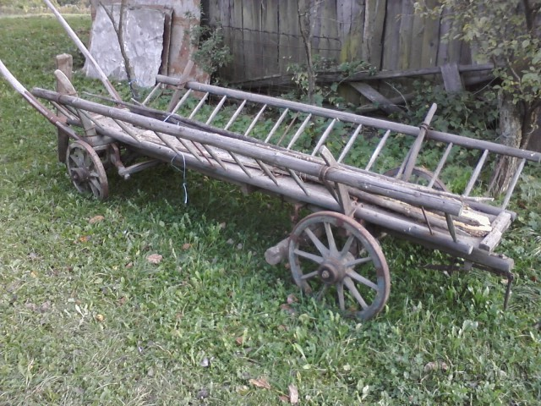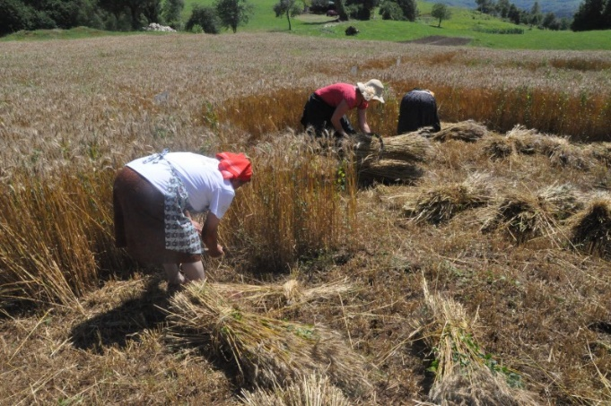

**ŽETEV S SRPOM LOJTRNK**

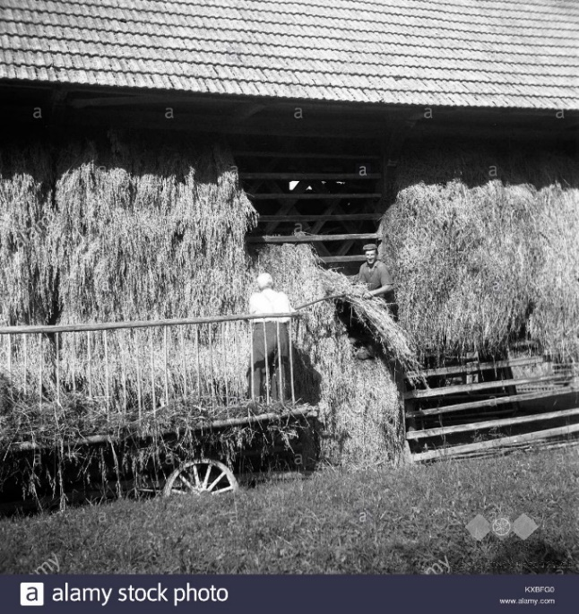 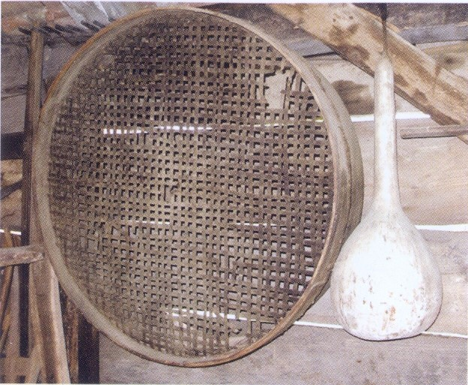

**SPRAVILO ZA SUŠENJE SNOPOV V KOZOLEC SITO OZ. REJTA ALI RETO**

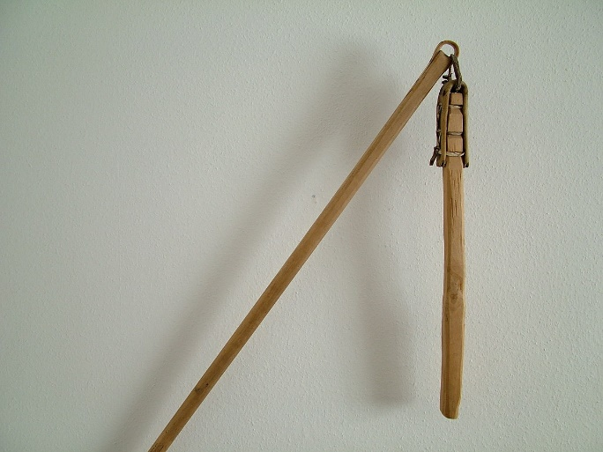 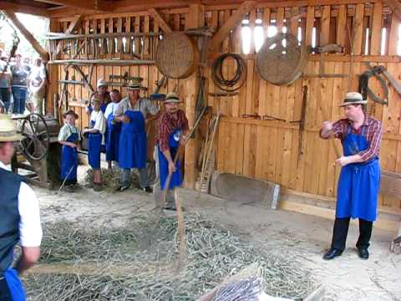

**CEPC MLATITEV S CEPCI**

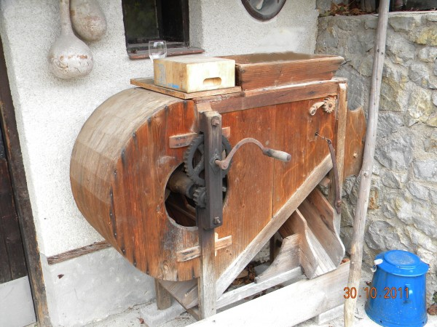 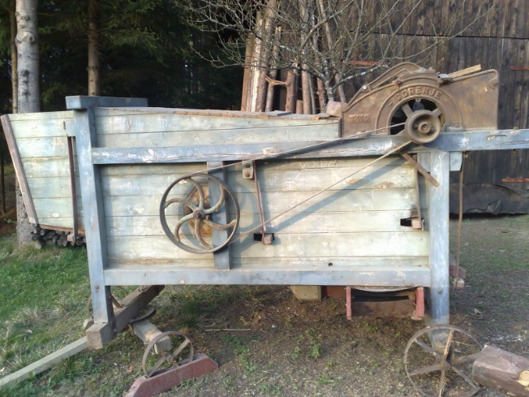

**PAJKL MLATIVN'CA**

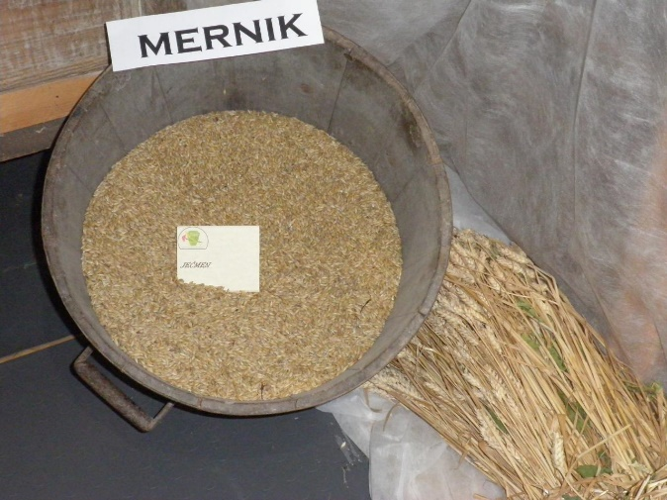 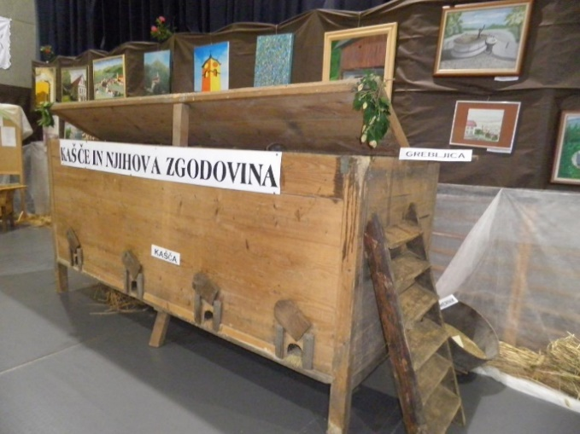

**MERNK KAŠČA ZA ŽITO**

**DANES**

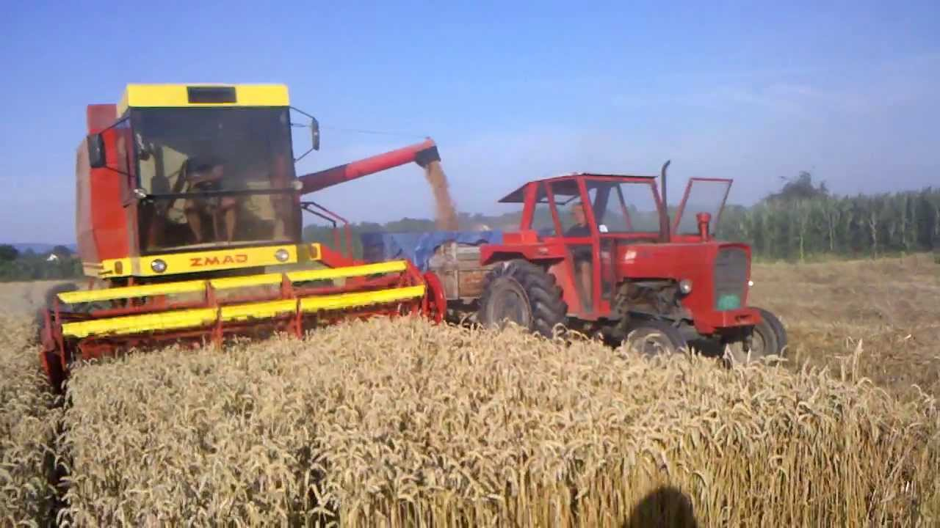

**ŽETEV ŽITA S KOMBAJNOM IN SPRAVILO S TRAKTORJEM**

**VIRI:**

Ustni vir: pripovedovanje Cilke Fern

Viri fotografij:

<http://www.ivancna-gorica.si/aktualno/?id=3747>

<https://www.podarimo.si/125629-voz-lojtrnik-za-okras-starina>

<https://www.alamy.com/stock-photo/kozolec.html?page=3>

https://podravske-sirine.com.hr/arhiva/4575

<https://sl.wikipedia.org/wiki/Cepec>

https://www.youtube.com/watch?v=5I236aUwO8s

<http://www.rtvslo.si/slike/photo/223433>

<https://old.slovenskenovice.si/novice/slovenija/skrinje-kasce-namesto-hladilnikov>

<https://old.slovenskenovice.si/novice/slovenija/skrinje-kasce-namesto-hladilnikov>

https://www.youtube.com/watch?v=gOS_9W1HBdk

povezava do posnetka mlatitve s cepci: <https://www.youtube.com/watch?v=5I236aUwO8s>

povezava do posnetka žetve s kombajnom in spravilo s traktorjem: <https://www.youtube.com/watch?v=gOS_9W1HBdk>